中间件实现技术报告

姓名：莫男 学号：2016160212

引言：

本文通过介绍LAMP网站的搭建和部分功能点的开发，使自己清晰的认识了中间件的应用技术，了解了中间件的工作原理。

1. 背景介绍

网站使用了Apache作为发布器，采用了MySql作为数据库，最后通过PHP语言呈现出来。 搭建的这套环境是从新浪云上申请并且使用的，语言版本PHP5.6，数据库版本MySql5.6，没有使用存储服务。应用基于WordPress编写，本人找了一个比较简洁的主题并且进行了修改。

 Apache是世界使用排名第一的Web[服务器](http://baike.baidu.com/view/899.htm)软件。它可以运行在几乎所有广泛使用的[计算机平台](http://baike.baidu.com/view/2269685.htm)上，由于其[跨平台](http://baike.baidu.com/view/469855.htm)和安全性被广泛使用，是最流行的Web服务器端软件之一。它快速、可靠并且可通过简单的API扩充，将[Perl](http://baike.baidu.com/view/46614.htm" \t "_blank)/[Python](http://baike.baidu.com/view/21087.htm)等[解释器](http://baike.baidu.com/view/592974.htm" \t "_blank)编译到服务器中。

PHP是一种通用[开源](http://baike.baidu.com/view/9664.htm" \t "_blank)[脚本语言](http://baike.baidu.com/view/76320.htm)。[语法](http://baike.baidu.com/view/135635.htm)吸收了[C语言](http://baike.baidu.com/view/1219.htm)、[Java](http://baike.baidu.com/view/29.htm)和[Perl](http://baike.baidu.com/view/46614.htm" \t "_blank)的特点，利于学习，使用[广泛](http://baike.baidu.com/view/344354.htm" \t "_blank)，主要适用于[Web](http://baike.baidu.com/view/3912.htm)开发领域。PHP 独特的[语法](http://baike.baidu.com/view/135635.htm" \t "_blank)混合了[C](http://baike.baidu.com/view/10075.htm)、[Java](http://baike.baidu.com/view/29.htm" \t "_blank)、[Perl](http://baike.baidu.com/view/46614.htm" \t "_blank)以及[PHP](http://baike.baidu.com/view/99.htm" \t "_blank)自创的语法。它可以比[CGI](http://baike.baidu.com/view/32614.htm" \t "_blank)或者[Perl](http://baike.baidu.com/view/46614.htm)更快速地执行[动态网页](http://baike.baidu.com/view/348756.htm" \t "_blank)。用PHP做出的[动态页面](http://baike.baidu.com/view/2065821.htm)与其他的[编程语言](http://baike.baidu.com/view/552871.htm)相比，[PHP](http://baike.baidu.com/subview/99/5828265.htm)是将[程序](http://baike.baidu.com/view/17674.htm" \t "_blank)嵌入到[HTML](http://baike.baidu.com/view/692.htm)（[标准通用标记语言](http://baike.baidu.com/view/5286041.htm)下的一个应用）文档中去执行，执行效率比完全生成[HTML](http://baike.baidu.com/view/692.htm" \t "_blank)标记的[CGI](http://baike.baidu.com/subview/32614/12037322.htm" \t "_blank)要高许多；PHP还可以执行[编译](http://baike.baidu.com/view/69568.htm)后代码，编译可以达到[加密](http://baike.baidu.com/view/40927.htm)和[优化](http://baike.baidu.com/view/548.htm)代码运行，使代码运行更快。

MySQL是一个[关系型数据库管理系统](http://baike.baidu.com/view/1450387.htm" \t "_blank)，由瑞典MySQL AB公司开发，目前属于[Oracle](http://baike.baidu.com/view/15020.htm" \t "_blank)旗下产品。MySQL最流行的[关系型数据库管理系统](http://baike.baidu.com/view/1450387.htm" \t "_blank)，在WEB应用方面MySQL是最好的RDBMS (Relational Database Management System，关系数据库管理系统)应用软件之一。MySQL是一种关联数据库管理系统，关联数据库将数据保存在不同的表中，而不是将所有数据放在一个大仓库内，这样就增加了速度并提高了灵活性。MySQL所使用的SQL语言是用于访问[数据库](http://baike.baidu.com/view/1088.htm" \t "_blank)的最常用标准化语言。MySQL软件采用了双授权政策，它分为社区版和商业版，由于其体积小、速度快、总体拥有成本低，尤其是[开放源码](http://baike.baidu.com/view/394804.htm" \t "_blank)这一特点，一般中小型网站的开发都选择MySQL作为网站数据库。由于其社区版的性能卓越，搭配[PHP](http://baike.baidu.com/view/99.htm" \t "_blank)和[Apache](http://baike.baidu.com/view/28283.htm" \t "_blank)可组成良好的开发环境。

WordPress是一种使用[PHP](http://baike.baidu.com/subview/99/5828265.htm" \t "_blank)语言开发的[博客](http://baike.baidu.com/view/1509.htm" \t "_blank)平台，用户可以在支持PHP和MySQL数据库的[服务器](http://baike.baidu.com/view/899.htm" \t "_blank)上架设属于自己的网站。也可以把 WordPress当作一个[内容管理系统](http://baike.baidu.com/view/857578.htm" \t "_blank)（[CMS](http://baike.baidu.com/subview/15867/15867.htm)）来使用。WordPress是一款个人[博客系统](http://baike.baidu.com/view/2882559.htm" \t "_blank)，并逐步演化成一款内容[管理系统](http://baike.baidu.com/view/673466.htm)软件，它是使用PHP语言和MySQL数据库开发的。用户可以在支持 PHP 和 MySQL数据库的服务器上使用自己的博客。WordPress有许多第三方开发的免费模板，安装方式简单易用。不过要做一个自己的模板，则需要有一定的专业知识。比如至少要懂的[标准通用标记语言](http://baike.baidu.com/view/5286041.htm" \t "_blank)下的一个应用[HTML](http://baike.baidu.com/view/692.htm)[代码](http://baike.baidu.com/view/41.htm)、[CSS](http://baike.baidu.com/subview/15916/5236733.htm)、[PHP](http://baike.baidu.com/subview/99/5828265.htm" \t "_blank)等相关知识。WordPress官方支持中文版，同时有爱好者开发的第三方中文[语言包](http://baike.baidu.com/view/8580727.htm" \t "_blank)，如wopus中文语言包。WordPress拥有成千上万个各式插件和不计其数的主题模板样式。

1. 实验内容

本人从网上找到了一个相对简洁的主题，名为：Aurelius。WordPress的主题是用[PHP](http://zh.wikipedia.org/zh-cn/PHP)编写的，而不是纯HTML+CSS，所以模板文件的后缀名是.php。图1为wordpress主题文件的层次结构。

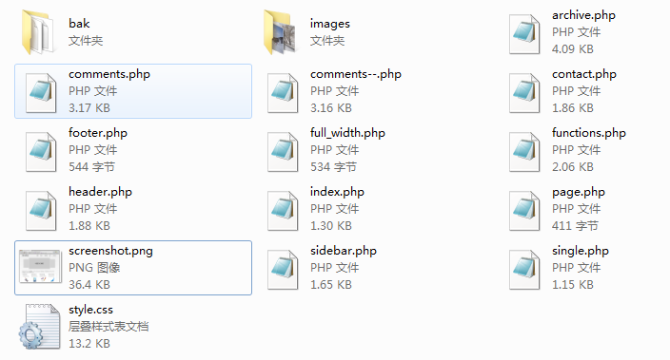

图1

从主页开始，WordPress程序会从你的主题文件夹中依次查找home.php和index.php这两个文件。如果找到home.php，则使用home.php作为首页模板，即使主题文件夹中有index.php；如果home.php未找到，则使用index.php作为首页模板，上述主题就是以index.php作为首页模板的。文章页包括：single-{post\_type}.php，single.php，index.php。页面包括：自定义模板，page-{slug}.php，page-{id}.php，page.php，index.php。分类包括：category-{slug}.php,category-{id}.php,category.php，archive.php，index.php。标签包括：tag-{slug}.php,tag-{id}.php,tag.php,archive.php,index.php。作者包括：author-{nicename}.php,author-{id}.php,author.php,archive.php，index.php。日期页面包括：data.php,archive.php,index.php。搜索结果包括：search.php,index.php。404(未找到)页面包括：404.php,index.php。

制作WordPress需要了解PHP，但是不管怎样，博客页面都是一张网页，网页之所以能够在浏览器中显示出来，是因为最终传送给浏览器的是HTML、CSS和JS等终端代码，最终由这些代码控制浏览器的显示结果。制作WordPress主题也不例外，它们都是网页，网页最基本的是HTML。要想制作WordPress主题，首先得设计主题界面，接着再将设计理念转化为.html，并能在浏览器中正常显示出来。本人找到的这个主题是纯静态的页面即html，如图2。本实验最终会将html全部转化为php。

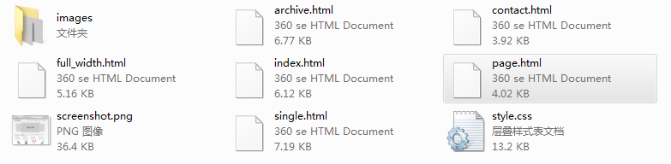

图2

一个WordPress主题至少包含以下两个文件： style.css,index.php。首先将上述index.html更改为index.php，这样在博客的管理后台栏目下就可以看到Aurelius这个主题了。然后将所有html更改为php，方便之后使用。

现在开始制作主题，首先将上述php中相似的头部代码提取到新文件header.php中，各个页面想用这部分代码的时候再用php的include包含进去，省的每个页面里面都要写这部分代码，更改起来也可以达到一改全改的目的。然后打开index.php、archive.php、contact.php、full\_width.php、page.php和single.php，将提取到header.php中的头部代码删掉，并且加入<?php get\_header();?>。这是看到的页面一定是混乱，因为还没有加载样式表，即style.css。将header.php中：<[link](http://december.com/html/4/element/link.html) rel="stylesheet" href="./style.css" type="text/css" media="screen"/>更改为<link rel="stylesheet" href="<?php bloginfo('stylesheet\_url');?>" type="text/css" media="screen"/>，其中bloginfo('stylesheet\_url')输出的是主题css的绝对地址。现在加载了样式的首页看起来已经舒服了许多。

提取了页头文件之后同样还可以提取页脚文件，与页头文件一样。将index.php、archive.php、contact.php、full\_width.php、page.php和single.php之中相同的页脚部分删掉，提取到新文件foot.php之中，在原来的位置加上<?php get\_footer();?>。页脚文件中可以加入博客版权声明和信息，也可以加入bloginfo('name')函数来输出博客标题，如图3。



图3

制作好了header.php和footer.php，可以来制作侧边栏sidebar.php了， 作为各个页面公用的侧边栏，还是像制作header.php 和 footer.php那样，从index.php中提取侧边栏，放到sidebar.php。新建文件sidebar.php，从index.php中提取一下代码，放到sidebar.php中，提取内容如图4。

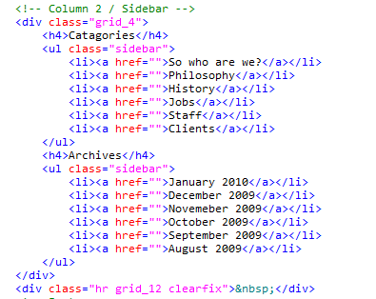

图4

再打开index.php、archive.php、page.php和single.php，删掉以上类似代码，改成：<?php get\_sidebar();?>。在初始状态下，也就是没有在侧边栏放置任何小工具的情况下，这5个栏目自上而下为分类目录、最新文章、标签云、文章月存档和功能。现在将sidebar.php中所有代码删除，更改为图5中的内容。

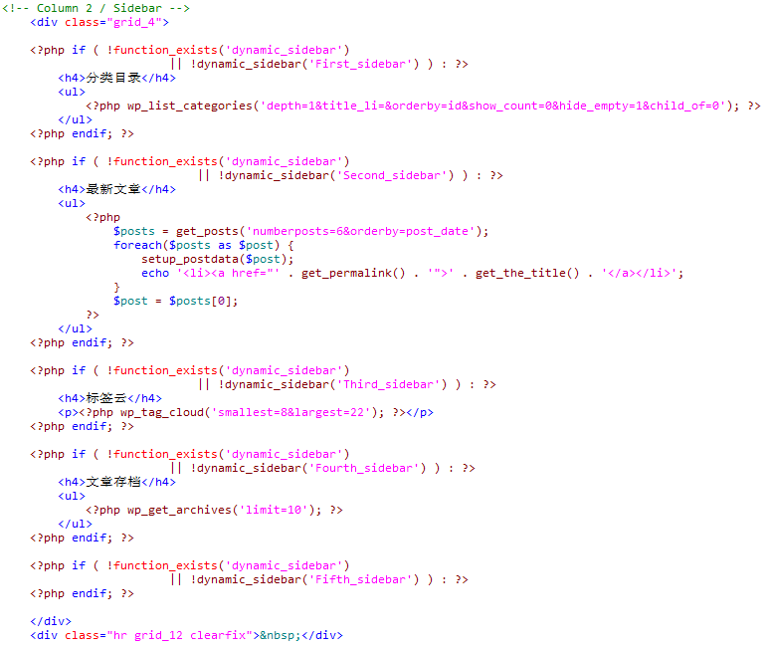

图5

新建文件functions.php,内容见图6和图7。这时候侧边栏就可以正常工作了，在WordPress后台 - 外观 - 小工具，可以正常地拖动小工具到侧边栏了。至此所有公共页面都已经制作完成了，包括：header.php、foot.php和sidebar.php。

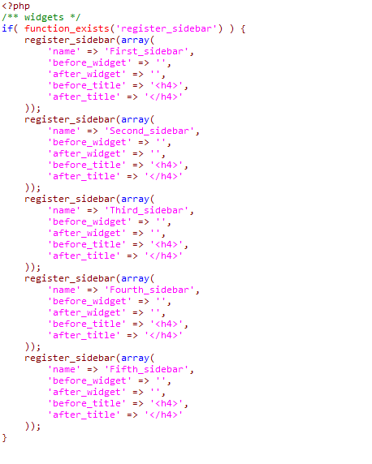

图6

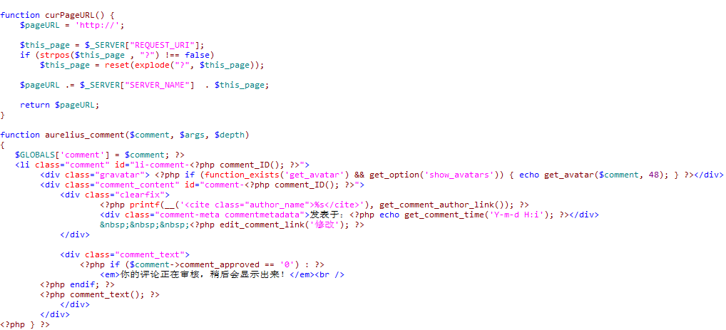

图7

公共页面制作完成，下面需要制作单独页面了，首先要制作的是索引页index.php。在主页中主要就是文章列表，将博客上的文章一篇一篇地列出来。主页中每篇文章的样式都是一样的，只是标题、时间、作者和摘要等文字内容不一样而已，制作index.php也只需要一篇文章的html代码，不需要手动地去写那么多文章的html，况且这样也不是动态的内容。只需要一个循环就可以将所有文章显示到首页上，循环就是重复做某件事情，这里的循环是重复地输出文章。如while，for，foreach等。不同主题的主题的文章html骨架是不一样的，图8是这个主题的骨架，之后将以此为基础给index.php加上动态内容。

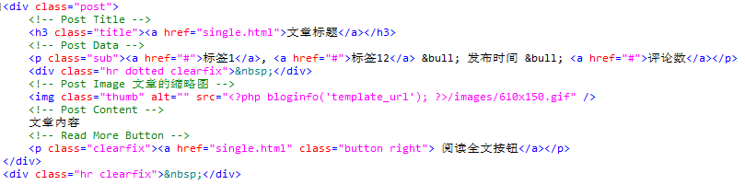

图8

#### 首先添加添加文章标题，将<h3 class="title"><a href="single.html">文章标题</a></h3>更改成<h3 class="title"><a href="<?php the\_permalink();?>" rel="bookmark"><?php the\_title();?></a></h3>。其中<?php the\_permalink();?>输出文章的URL链接，<?php the\_title();?>输出文章的标题。然后添加文章标签，将<a href="#">标签1</a>, <a href="#">标签12</a>更改成<?php the\_tags('标签：', ', ', '');?>。之后添加文章日期，将发布时间更改为<?php the\_time('Y年n月j日') ?>。然后显示评论数，将<a href="#">评论数</a>更改为<?php comments\_popup\_link('0 条评论', '1 条评论', '% 条评论', '', '评论已关闭');?>。由于本人的文章并没有文章缩略图，所以删除缩略图这部分代码。最后将文章内容更改为<?php the\_content('阅读全文...'); ?>,函数the\_content会输出全文内容。至此索引页制作完成。

#### 索引页完成之后，还需要修改一下单文章页，也就是single.php。修改的内容与索引页大致相同，包括：文章标题、文章标签、添加日期、显示评论数和添加文章内容。然后调用评论模块，内容如图9。

#### 

#### 图9

#### 接下来需要制作评论模块，新建文件comments.php，提取single.php中<!-- Comment's List -->的内容。图9中已经提取过了，并且加入了调用评论<?php comments\_template();?>。原始内容如图10。

#### 

#### 图10

#### 因为WordPress的输出评论函数wp\_list\_comments()输出的评论代码与本人主题的评论代码不一样的，所以得自定义我们的评论列表，将comments.php中的代码更改为如图11。可以看到，加入了3个判断。如果未登录，则输出：请输入密码在查看评论、如果没有开启评论，则输出：评论功能已经关闭、如果没有人评论，则输出：还没有任何评论，你来说两句吧。如果都不符合，则列出所有评论。

#### 

#### 图11

#### 继续来制作提交评论的表单,如图12。

#### 

#### 图12

#### 最后需要制作的就是page.php了，这里指的页面是一个单独的页面，如"关于"、"联系方式"等，可以在WordPress后台 - 页面，进行页面的添加修改的。page.php中有很多内容与single.php内容是差不多甚至相同的。其中包括：添加标题、添加内容页面、添加评论框和添加查询语句。page.php制作完成如图13。

#### 

#### 图13

#### 至此，这个主题算是制作完成了，实验中遇到了诸多困难，借鉴了露兜博客中wordpress主题制作的内容http://www.ludou.org/create-wordpress-themes-prepare.html。虽然初学PHP困难很大，但是这篇文章的帮助很大，有些内容比较简略，有些内容比较详细。

#### 实验结果

#### 实验结果会以对比图的形式展现出来，分别为最初的html类型的静态页面与更改后的php类型的动态页面相对比。两者最大的区别在于html是纯静态，不能有交互功能；php是一种[服务器端](https://www.baidu.com/s?wd=%E6%9C%8D%E5%8A%A1%E5%99%A8%E7%AB%AF&tn=44039180_cpr&fenlei=mv6quAkxTZn0IZRqIHckPjm4nH00T1YkPH6zuAuBrjPWmvF-rycd0ZwV5Hcvrjm3rH6sPfKWUMw85HfYnjn4nH6sgvPsT6KdThsqpZwYTjCEQLGCpyw9Uz4Bmy-bIi4WUvYETgN-TLwGUv3EnHbdrjD3P1f3PjbsnjDdP1TYn0)的脚本[动态语言](https://www.baidu.com/s?wd=%E5%8A%A8%E6%80%81%E8%AF%AD%E8%A8%80&tn=44039180_cpr&fenlei=mv6quAkxTZn0IZRqIHckPjm4nH00T1YkPH6zuAuBrjPWmvF-rycd0ZwV5Hcvrjm3rH6sPfKWUMw85HfYnjn4nH6sgvPsT6KdThsqpZwYTjCEQLGCpyw9Uz4Bmy-bIi4WUvYETgN-TLwGUv3EnHbdrjD3P1f3PjbsnjDdP1TYn0)，由于使用数据库，可以实现各种交互功能。图14至图16分别为html的首页、评论和文章，图17至图19分别为php的首页、评论和文章。

#### 

#### 图14

#### 图15

#### 

#### 图16

#### 

#### 图17

#### 

#### 图18

#### 

#### 图19